ТЕЗИСИ НА ПРАКТИЧЕСКО УПРАЖНЕНИЕ № 3

ЗА редовно занятие и САМОСТОЯТЕЛНА ДИСТАНЦИОННА ПОДГОТОВКА ПО

„МАСАЖНИ ТЕХНИКИ ЗА МЕКОТЪКАННА ОБРАБОТКА”

ЗА СТУДЕНТИ ОТ МУ – ПЛЕВЕН, задочно ОБУЧЕНИЕ, СПециалност

„МЕДИЦИНСКА РЕХАБИЛИТАЦИЯ И ЕРГОТЕРАПИЯ ”

ТЕМА: „МОБИЛИЗИРАЩИ МАСАЖНИ ТЕХНИКИ ЗА ЛУМБАЛНА ОБЛАСТ НА ГРЪБНАЧНИЯ СТЪЛБ”

РАЗРАБОТИЛ: Ас. л. тотева

Гр. Плевен
2019 год.

Мобилизиращи масажни техники за лумбална област на гръбначния стълб

Приложение на техниките за мобилизация на лумбалния дял на гръбначния стълб се извършва след прецизно изследване и функционална оценка на структурите на съответния дял.

Изследване – елементи:

1. Оглед налумбалния дял на Оглед за деформации, асиметрия, позициа на гръбначния стълб, позиция на таза, големина на талийните триъгълници, позиция на пъпа и др.

2. Активен обем на движение. Изследват се флексия, екстензия, латерална флексия, ротация.

3. Пасивен обем на движение. Изследване на флексия и екстензия.

Методики за мануална мобилизация за лумбален дял.

1. Масаж с разтягане на паравертебралната мускулатура.

Позиция на пациента - страничен лег. Крака – флектирани в колянни и тазобедрени стави.

Терапевт – изправен пред пациента. Предмишницата на краниално разположената ръка е поставене върху градния кош. Предмишницата на каудално розположения е върху таза.

Масажно движение – Предмишниците оказват натиск и разтягат торса, а прастите на терапевта разтягат паравертебралната мускулатура в посока медиално.

2. Масаж с елевация на таза

Позиция на пациента - страничен лег. Крака – флектирани в колянни и тазобедрени стави.

Терапевт – седеж зад таза на пациента.

Масажно движение –

Първа фаза – пациентът извършва активна елевация на таза, подпомогнот от нотиск от страна на терапевта в посока краниално.

Втора фаза – депресия на таза, подпомогната от терапевта, съчетана с кръгово разтриване на м. квадратус лумборум.

3. Масаж с инклинация и реклинация на таза –

Изходно положение – като предходната техника.

Масажно движение – Пациентът извършва инклинация и реклинация на таза, подпомогноти от вентрално разположената ръка на терапевта. по време на флексията на лумбалния дял се изпълняват масажни праволинейни движения по хода на м. еректор трунци.

4. Масаж на лумбалната област, съчетан с вентрален и дорзален натиск на таза.

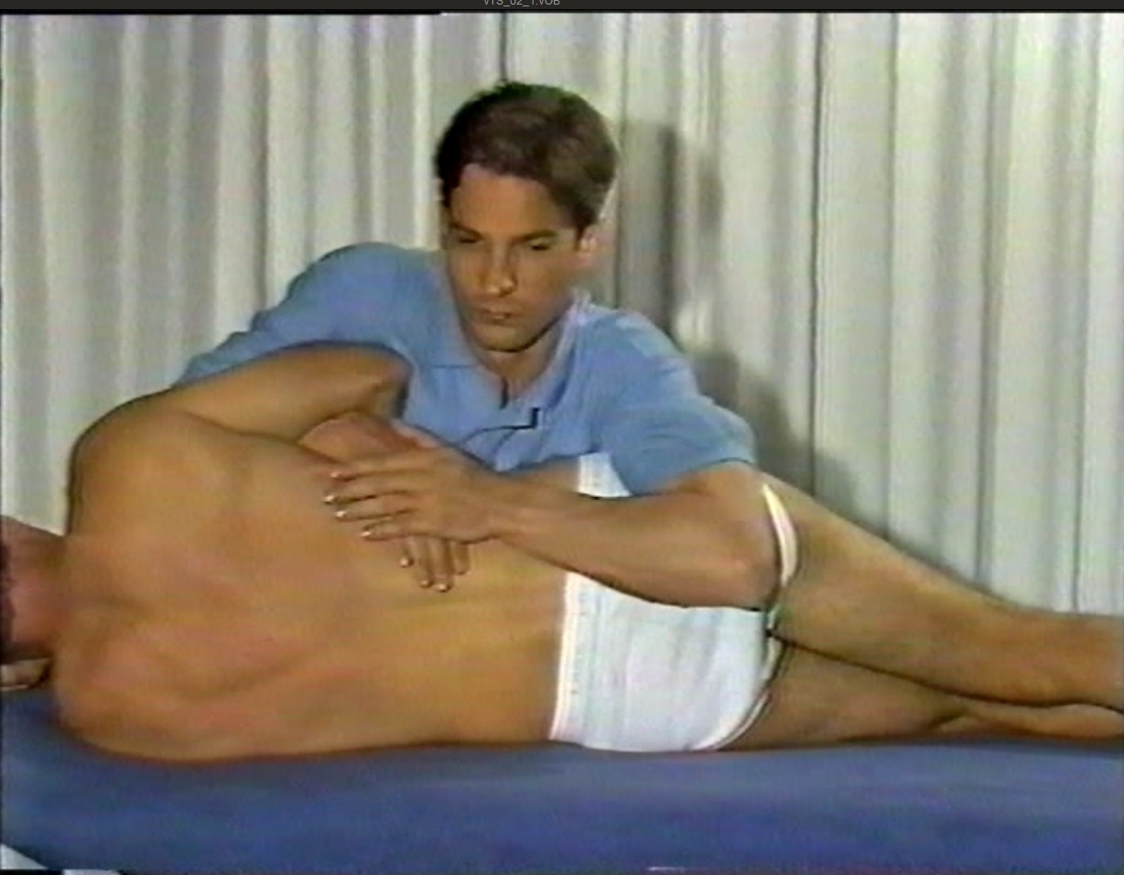
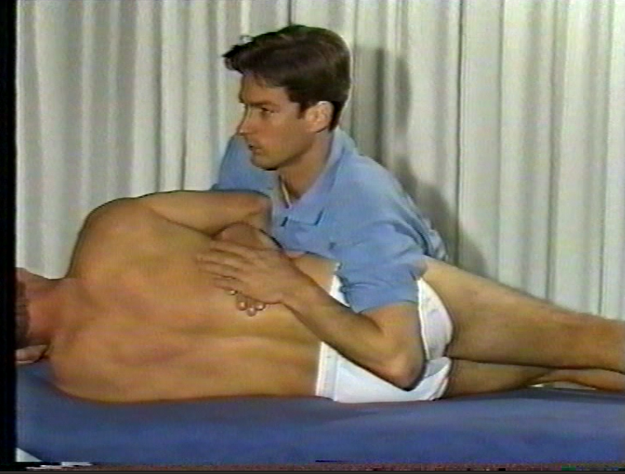

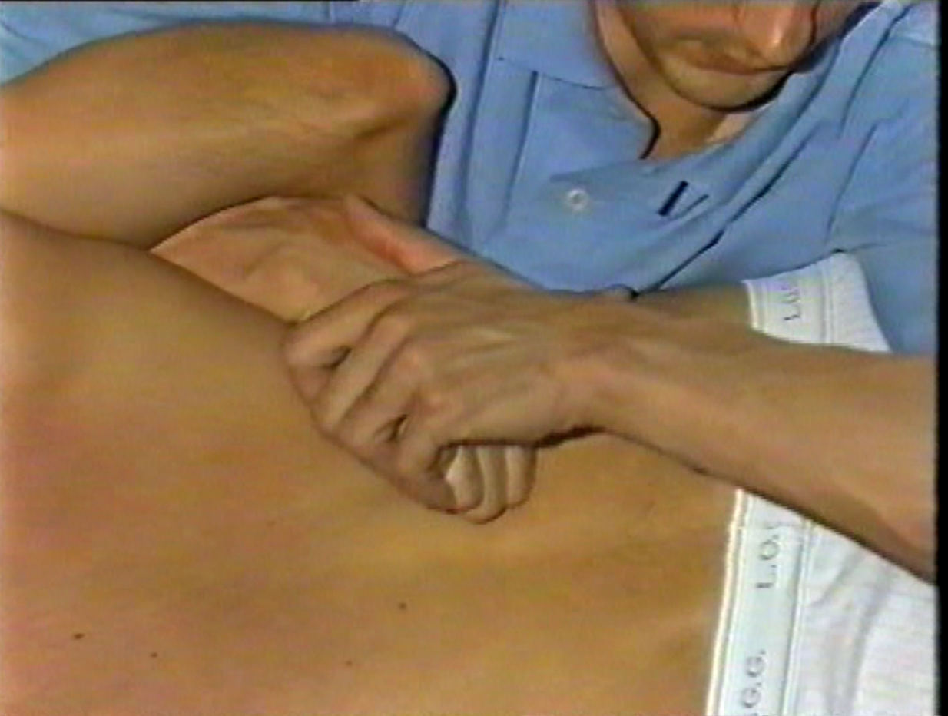

05. 2020 год. Изготвил: ас. Л. Тотева

Гр. Плевен

